高精度高速理光UV平板打印机
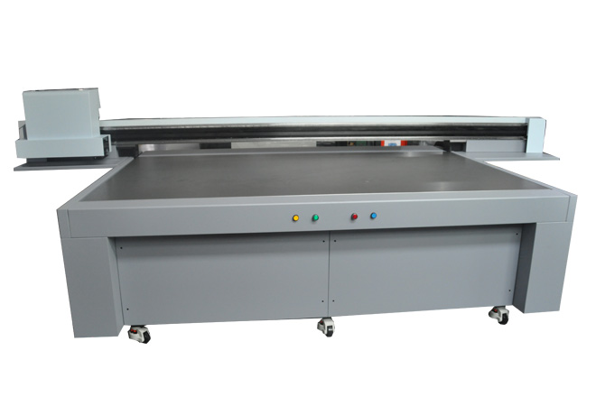
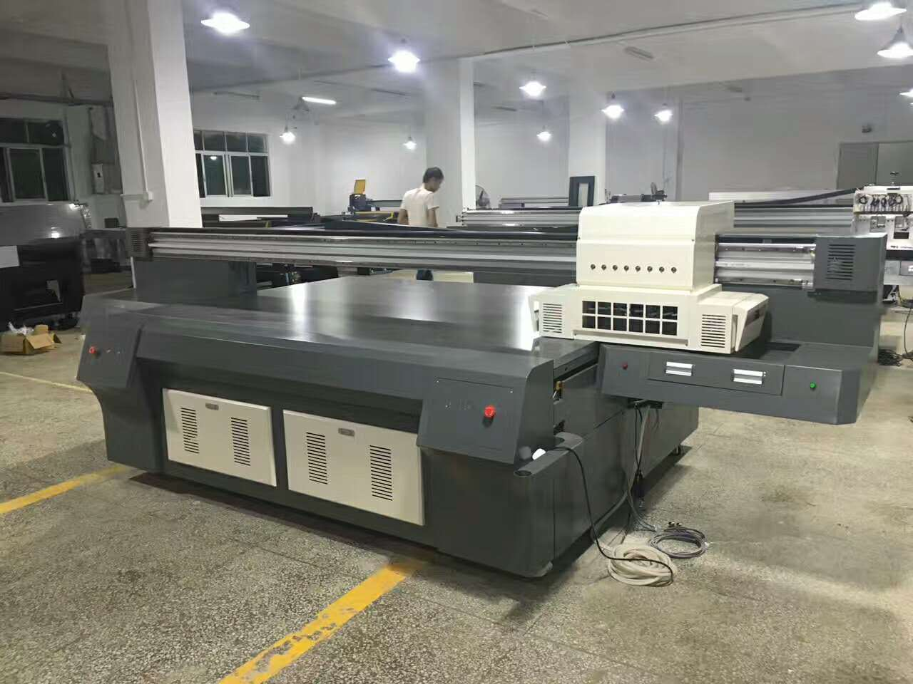

理光UV平板打印机

UV平板喷印它不仅可以印刷在质地坚韧的水晶、金属、玻璃、塑料、石材等材质上，而且可以印刷在质地 松软的皮革、布料、棉质等物料上；它可以印刷在无机物上，也可以印刷在成分复杂，变化多端的有机物上。对材质有了更多更好的兼容，使用平板喷墨彩印机避免了丝网印刷、水转印选材质的问题，也避免了热转印对皮革、布料、棉料等有机物材质的破坏问题。它迎合了市场多元化的需求，能更好的为用户提供更为全面的生产服务。

★ 适用的材质

UV平板彩印机可将高精度的图像喷印在物体材质的表面。

如:塑料（ABS、PC、TPU、PE、PP等）、金属、水晶玻璃、陶瓷、亚克力、皮革、木竹材料、石材类等以及各种成份复杂的有机物体上。
★ 适用喷印产品

瓷器陶瓷背景墙、玻璃移门屏风、3C面板、皮鞋皮靴、皮包、橱柜衣柜面板、U盘、卡片、手机壳、MP3/MP4、移动硬盘、笔记本电脑、礼品、玩具、文具、家私、各类个性化定制品……

★ 应用领域：特种印刷及工艺品、手机壳制作等行业。可以代替或结合丝网印，移

印，转印，水转印，柯式印刷等工艺，充分发挥其优势降低成本，提高效率；

产品介绍：

理光G5UV平板打印机是2018年新一代大型幅面理光喷头UV平板机机型，提供最优质的喷印方案！采用灰度级喷头，支持灰度级打印技术，标准生产速度高达10平米/小时。喷印幅面为2500mm*1300mm，具备自动盖白，白底，转白等多种白色打印模式，可配置多个工业喷头。其特点是印刷幅面大、印刷速度快、精度高、耐用、维护成本低等。具有大批量生产性能稳定，故障率低，可适应各种环境等优势。电脑全程操作、无需物理按键操作，精度更高，效率更快！

2513技术参数

品 牌： 富盈华彩
型 号： 2513
打印宽幅： 2500mm*1300mm
介质类型： 板材
喷头类型： 理光 GEN5 高精度压电喷头
墨水类型： UV 墨水
供墨方式： 负压供墨（无需更换墨盒）
打印精度： 720*1200DPI
RIP 软件： Color gate
数据传输： USB 2.0
喷头数量： 3 heads/4 heads
功 率： 3500W
设备尺寸： 4400mm*1920mm*1400mm
标准配置： 3 个 GEN5 压电喷头，色彩配置 CMYK+W
打印速度： 品质模式 4 PASS 18 平方/小时

高精模式 8 PASS 10 平方/小时
最大打印厚度：100mm
墨水颜色： C/M/Y/K/W/LC/LM
输入电源: AC220V/15A
操作环境: Temperature 温度：18~32℃ Humidity 湿度 46-65%
干燥方式 UV 灯紫外线照干
保修期： 一年

2030技术参数

品 牌： 富盈华彩
型 号：2030
打印宽幅： 2000mm*3000mm
介质类型： 板材
喷头类型： 理光 GEN5 高精度压电喷头
墨水类型： UV 墨水
供墨方式： 负压供墨（无需更换墨盒）
打印精度： 720*1200DPI
RIP 软件： Color gate
数据传输： USB 2.0
喷头数量： 3 heads/4 heads
功 率： 3500W
设备尺寸： 4400mm*1920mm*1400mm
标准配置： 3 个 GEN5 压电喷头，色彩配置 CMYK+W
打印速度： 品质模式 4 PASS 18 平方/小时

高精模式 8 PASS 10 平方/小时
最大打印厚度：100mm
墨水颜色： C/M/Y/K/W/LC/LM
输入电源: AC220V/15A
操作环境: Temperature 温度：18~32℃ Humidity 湿度 46-65%
干燥方式 UV 灯紫外线照干
保修期： 一年

产品特征：
- 理光GEN5喷头
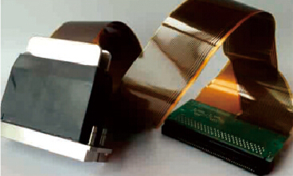
日本理光 信心保证
提供一流的耐磨性，7PL可变点压电式工业级喷头，堵头率低、着墨精度高、使用寿命更长、可变点喷头速度更快；
速度和精度兼顾，并且易于装配和校准

- 完善的白色墨水应用功能

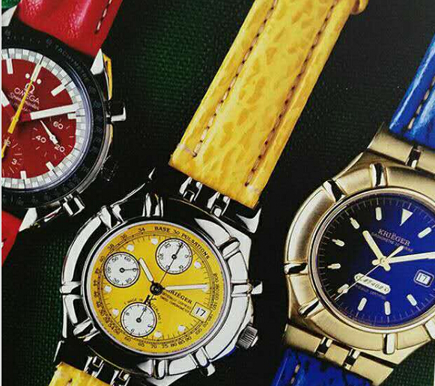
直接输出白墨、专色的功能
利用白色墨水让色彩更加鲜艳，依靠白色、专色墨水打印系统，可以专色输出、铺盖白底，为特殊材料提供多种打印模式；
白色墨水的应用能够实现在任何深色、透明材料上的真实色彩呈现
需要打印到透明介质上时，利用可再现色彩还原性的白墨水进行预处理；

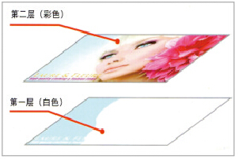
白彩同步打印功能
白色、彩色的2层打印可以一次进行，支持白彩浮雕效果同出，效率成几何倍数提升；横向纵向均可实现多种打印方式，彩色或白色铺底盖面自由设置。

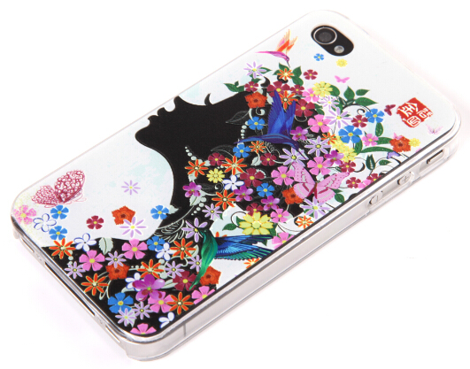
浮雕打印方式
可以使产品的附加价值更高
通过白墨局部打印
可以展示高视觉冲击的艺术效果以及独特的浮雕立体效果。 通过RIP软件设置调整白墨出墨量，根据设计者的想法在图片任意区域呈现出立体感十足的浮雕效果，不仅美观且产品附加值更高。

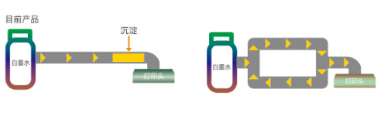
白墨循环功能
白墨搅拌功能，可让白墨循环搅拌，从而有效抑制墨水沉淀，防止发生故障；同时，还实现了打印机启动之后白墨能够稳定输出。
- 负压控制系统

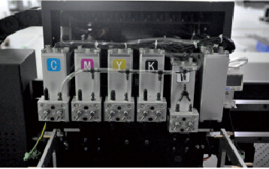
采用负压供墨方式，出墨均匀稳定，成像效果更逼真，且不易堵头。
负压系统供墨采用数控压力显示仪器
在更高可能的发射频率上保持高品质打印，从而提高打印速度和稳定性；
加了负压二级缓存
负压变更更趋平稳，供墨更加流畅，保证高速连续打印时候供墨的稳定性；

- 直接打印到厚介质

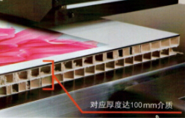
不仅仅是纸媒介上，还可在有厚度的介质上直接打印。能够直接打印在厚度达100mm介质上，可拓展多种打印业务。

5.智能羽化模式

打印边缘羽化，自动修正步进误差，跳白等丰富的软件功能；智能羽化模式，提供三种固定模式及自定义模式可供选择；

6.可变墨滴技术

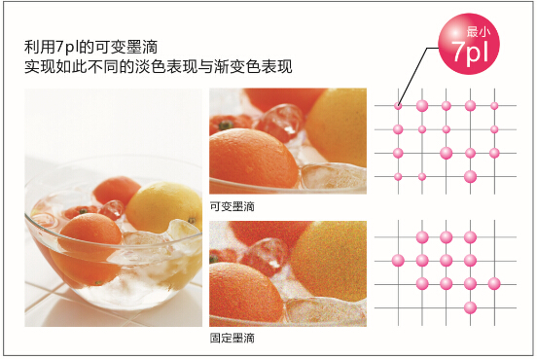
采用最新的压电打印喷头，可根据打印材料的不同选择不同的墨滴组合，在提高打印速度的同时，满足画面对色彩密度的要求，确保输出的的图像准确，层次分明，过度均匀；

7.喷头打印或待机时自动闪喷功能
可实现一天不间断保持喷嘴通畅，极大降低堵头风险，通过定时雾化闪喷可以保持喷头一直处于良好的工作状态。

8.分段式吸风平台
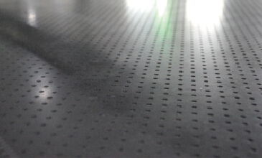
分段式吸风平台
随意调节吸风区域，也可以随意调节风量，吸附不同材质。
特富龙涂层吸风平台
平台表面硬度高，耐腐蚀，吸风均匀稳定

9.防撞装置

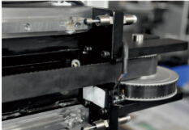
国内首创的防撞装置
可以有效降低突发状态下小车撞击导致的打印精度下降。

10.高精度静音直线导轨

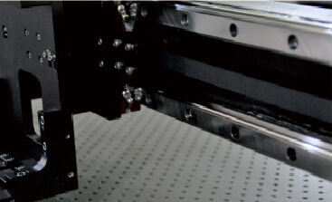
进口知名品牌直线导轨
让设备运行平稳性高，使用寿命长，正常工作环境下无需维护寿命长达十年；
极大的降低设备在高速运动过程中产生的噪音控制在40分贝以内；

11.高性能丝杆
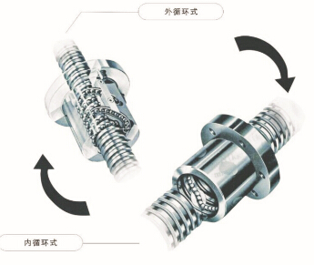
研磨丝杆方式的驱动控制装置
大幅提高墨水的着墨精度，由着墨误差所产生的带状条纹大幅减少；
高速静音进口丝杆，高精度，低噪音，耐磨损，保障精准定位；

12.工业级伺服电机

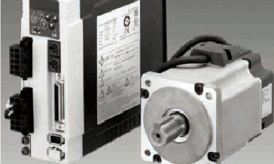
3个高性能工业伺服电机
对X轴和Y轴的运动提供最优的控制，保障机械传动的精准，持久耐用；
双Y轴同步，自动纠偏
当横梁运动出现偏差时，此功能可以自动纠正双边的打印起始点，以保证两边丝杆运动的同步。

13.双LED UV灯

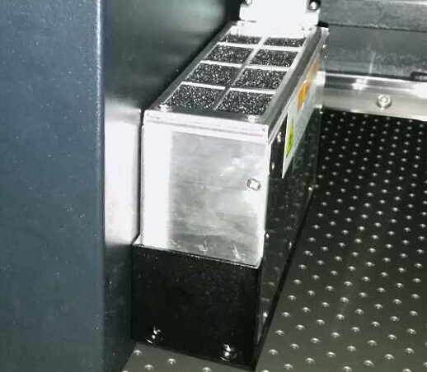
可以任意设置四种光照模式
调整光照强度，可以适应不同产品和UV墨水打印，LED等的寿命是汞灯的五倍；
特定的凸透镜聚光LED灯头
能量更集中，聚焦不发散，减小了光线在介质表面产生反射的角度，从而降低了因反光造成的喷头表面墨水固化的概率，有效保护喷头；


LED-UV固化装置
使用寿命长，能耗低，发热量少，可用于打印易发生热变形及热变色的介质，几乎不产生VOC（挥发性有机化合物），气味小，既环保又人性化，使用于餐厅、玩具等物品并且打印时不产生臭氧，进一步减轻环保负荷。

14.易格斯进口德国拖链

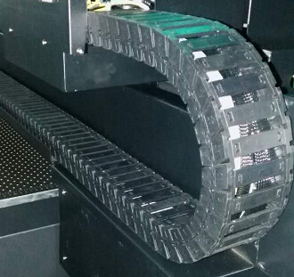
X轴采用德国进口拖链
适用于高速运动，能够大大的减少线束磨损，延长线束的使用寿命；

- 最顶尖的德国色彩管理软件color gate软件

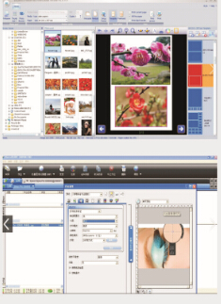
直接识别photoshop、coreldraw、llustrator所生成的TIF/JPEG/EPS/
PS/PDF/DCS2.0等主流文件格式；
追色功能：
1.设备使用一段时间后，若颜色出现了变化，该功能可以自动识别并修正色差，达到所要求的色彩标准；并且对于不同墨水之间相同的色彩要求该功能也能轻易的实现；
2.利用该软件，可以实现不同设备、不同墨水之间的颜色统一；
自动排版
一次排版多张图片，可以自由设置图片的尺寸、间距等等，方便快捷；
批量处理
同时执行多个RIP命令，大量节省时间；
边RIP边打印
可以从RIP软件中直接发送打印数据；
直观易懂的操作性

企业服务

★售前服务：

1.售前免费为客户打样，说明产品及设备性能参数。

2.协助客户确定系统配置，提供投资方案。

3.为客户提供实际生产 指导培训，协助客户攻克工艺难题，实现生产获利的目标。

4.为客户提供高性价的耗材及配件方案，保证客户产品竞争力

★售后服务承诺：

1.为客户提供系统的场地布置建议书，确保顺利安装到位。

2.提供工厂实地免费培训；

3.提供一年免费保修期，终生有偿维修；

- 每一台设备运抵客户现场，均配置一名上门安装调试人员，标准化装机确认流程；

深圳市富盈华彩科技有限公司

